《离散数学二》第七次作业

1. 某岛上共有三种人：骑士总是说真话，骗子总是说谎，间谍可以说谎也可以说真话。你遇到了三个人，A、B和C。你知道这三个人中有一个是骑士，一个是骗子，一个是间谍。这三人中的每一个都知道其他两个人的身份。分别对以下三个小题分别判断谁是骑士、骗子和间谍。如不能判断，给出原因；如答案不唯一，给出所有答案**(20分)**

1. A说：“C是那个骗子”， B说：“A是那个骑士”，C说：“我是那个间谍”。
2. A说：“我是那个骗子”，B说：“我是那个骗子”，C说：“我是那个骗子”。
3. A说：“我是骑士”，B说：“A不是骗子”，C说：“B不是骗子”。
4. A说：“我不是间谍”， B说：“我不是间谍”， C说：“A是间谍”。

2. 求下列公式的主合取范式，求其成假赋值，再利用主合取范式求主析取范式**(18分)**。

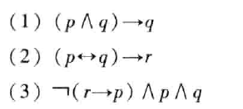

3. 用真值表求下列公式的主析取范式和主合取范式**(12分)**。

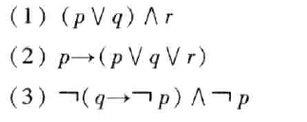

4. 用谓词逻辑将下列命题符号化**(20分)**。



5. 判断下列各式的真值**(12分)**。

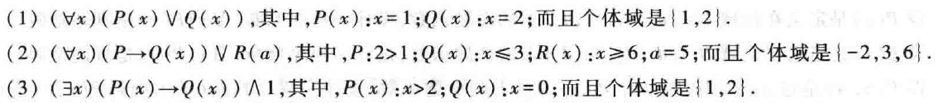

1. 设解释I如下：D={a, b}；P(a,a)=1; P(b,b)=1; P(a,b)=0, P(b,a)=0。试确定下列公式在解释I下的真值**(18分)**。

